# Git的基本概念

## Git是一个分布式版本控制和源代码管理系统，重点使用和管理代码的速度。

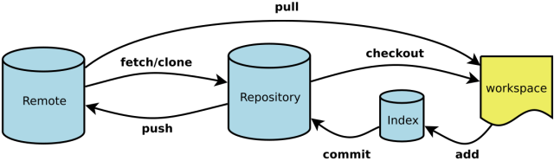

## 学习Git需要弄清楚的几个术语：

Workspace：工作区

Index/Stage：暂存区，也叫索引

Repository：仓库区（本地仓库）

Remote：远程仓库

Checkout：校验

工作区: 通过git init创建的代码库的所有文件但是不包括.git文件(版本库)

本地仓库：通过git add *.*** 添加的修改，都是进入了本地仓库，可以通过 git status 查看状态。

# Git基本操作

## 1.输入用户信息：

$ git config --global user.name "zhk666"

$ git config --global user.email 879965367@qq.com

使用了global之后对本地所有的仓库进行用户设置，如果想用不同的用户，切换到该仓库目录之后在输入用户信息。

## 2.克隆仓库：

命令：git clone [url]

$ git clone http://git.oschina.net/yiibai/git-start.git

命令：git clone <url> <自定义的仓库名>

$ git clone http://git.oschina.net/yiibai/git-start.git mygit-start（自定义的仓库名）

## 3.初始化本地仓库：

调整到想要创建本地仓库的文件夹，然后输入git init

$ git init

4.初始化之后本地仓库是没有文件的，假如该目录下有一个hello.py文件，需要使用 add 和 commit 添加到本地仓库中。

$ git add hello.py

$ git commit -m 'initial project version'(备注)

## 5.检查当前文件的状态

$ git status

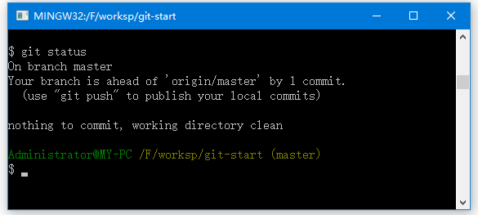

add命令的多功能作用：

开始追踪新文件

把已经追踪到的文件放入暂存区

把所有冲突文件合并为已解决状态

Ps1：可以理解为：添加内容到下一次提交中

Ps2：如果commit是提交add之后的文件，如果add之后又修改文件想commit 必须要再次add

状态简览：

命令：git status -s

$ git status -s

M README.md

MM Rakefile

A lib/git.rb

M lib/simplegit.rb

?? LICENSE.txt

Tip： A是新添加到暂存区的（add 没有 commit）

M是修改过的文件（修改之后add）

MM是修改过了但是没有放入暂存区（修改之后add，然后再修改没有add）

？？是没有被追踪的文件

## 6.忽略文件

命令：

$ cat .gitignore

*.[oa]

*~

第一行告诉 Git 忽略所有以 .o 或 .a 结尾的文件。一般这类对象文件和存档文件都是编译过程中出现的。 第二行告诉 Git 忽略所有以波浪符(~)结尾的文件，许多文本编辑软件(比如 Emacs)都用这样的文件名保存副本。

## 7.查看已暂存和未暂存的修改

命令：git diff

通常用来看当前做的哪些操作还没有暂存，有哪些东西暂存起来准备好了下次提交

Tips：git diff 本身只显示尚未暂存的改动，而不是自上次提交以来所做的所有改动。 所以有时候你一下子暂存了所有更新过的文件后，运行 git diff 后却什么也没有，就是这个原因。如果遇到都被暂存了可以使用命令：

git diff –cached

查看暂存文件的变化

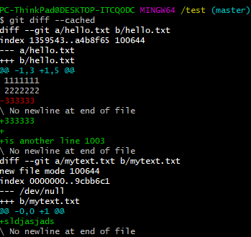

## 8.提交更新：

命令：git commit -m ‘’ （更新备注）

$ git status 查看状态是否还有没有暂存的

$ git add 有的话就add

$ git commit 最后提交

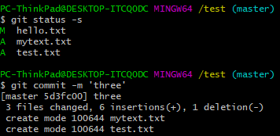

如果闲麻烦可以使用以下命令，让git直接把已经跟踪的文件全部提交：

git commit -a

## 9.移除文件

命令：git rm

## 10.查看提交历史

命令：git log

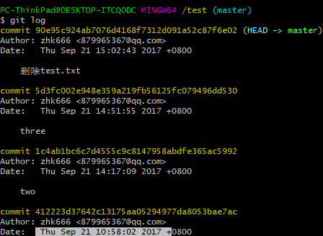

查看最近两次的提交历史

git log -p -2

查看每次提交之前的简略信息

git log --stat

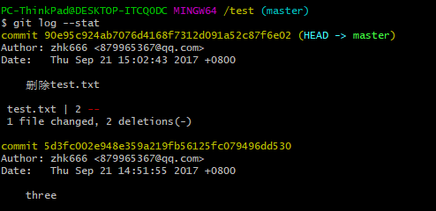

查看提交历史的简略信息

命令：git log –pretty = oneline(short,full,fuller)

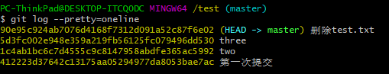

格式化日志格式

命令：git log --pretty = format:””

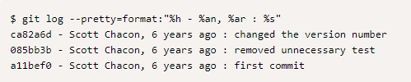

## 11.撤销操作

命令：git commit --amend

作用：提交完成之后有文件漏提交了，用--amend尝试提交

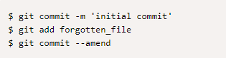

提交之后忘记暂存 forgotten_file 然后尝试提交 --amend

撤销上一步操作：

命令：git reset --hard HEAD^

取消暂存文件

命令：git reset HEAD filename

撤销对文件的修改

命令：git checkout -- 文件名

## 12.远程仓库的使用:

查看远程仓库：

命令：git remote



添加远程仓库：

命令：git remote add <shortname> <url>

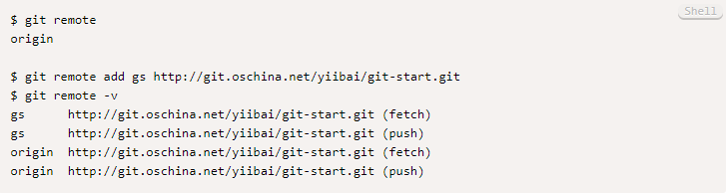

向远程仓库拉去没有的信息

命令：git fetch gs

## 13.向远程仓库拉去与抓取

抓取：

命令：git fetch [remote name]

拉取：

命令：git pull [remote name]

两者之间的区别：fetch只是将数据拉取到本地仓库，并不会自动合并并修改当前的工作，pull会在抓取后，自动的合并远程分支到当前分支

## 14.推送到远程仓库

命令：git push [remote-name] [branch-name]

git push origin master

tips:当你clone远程仓库的时候，在别人还没有想远程仓库推送的时候这条命令才会生效，如果别人已经推送了，你必须拉取别人的仓库合并才能够push。